確認テスト 第1回

氏名

【問題1】下図に示す⊿ABCと⊿DEFの相似比は3:4である。つぎの①～②の問いに答えよ。

※⊿は直角三角形の記号

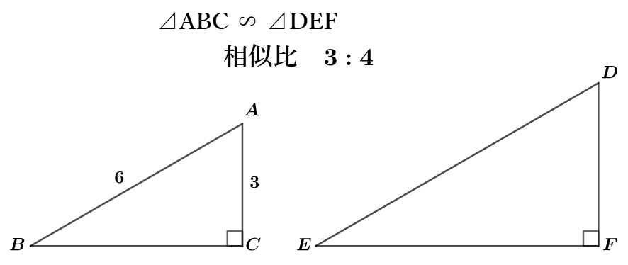

1. いま、⊿ABCの斜辺 $\overline{AB}$ の長さが6、高さ $\overline{CA}$ の長さが3であるとき、底辺 $\overline{BC}$ の長さを求めよ。

【解】

【答え】　　　　　　　　　　（5点）

1. ⊿DEFの斜辺 $\overline{DE}$、底辺 $\overline{EF}$、高さ $\overline{FD}$ の長さを求めよ。

【解】

　【答え】　　　　　　　　　　（5点）

【問題2】下図に示す⊿ABCにおいて、 $\overline{AB}=2\sqrt{3}$ のとき、 $\overline{BC}$、 $\overline{CA}$ の長さを求めよ。

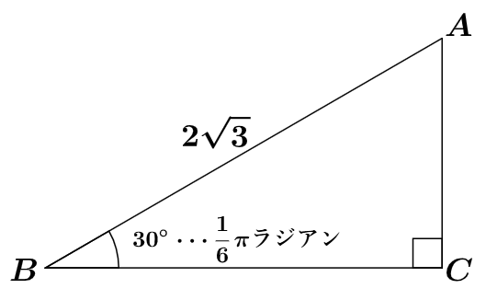

【解】

　【答え】　　　　　　　　　　　　　　　　　　　　（10点）

【問題3】下図のような $XY$　座標系に点 $P=\left(2\sqrt{3}, 2\right)$ がある。　いま、点 $P$ を $-\frac{2}{3}π$ ラジアンだけ回転させた点 $Q$ の座標を求め、下図に図示せよ。　ただし、反時計回りを＋方向の回転とし、三角関数における加法定理を使用すること。

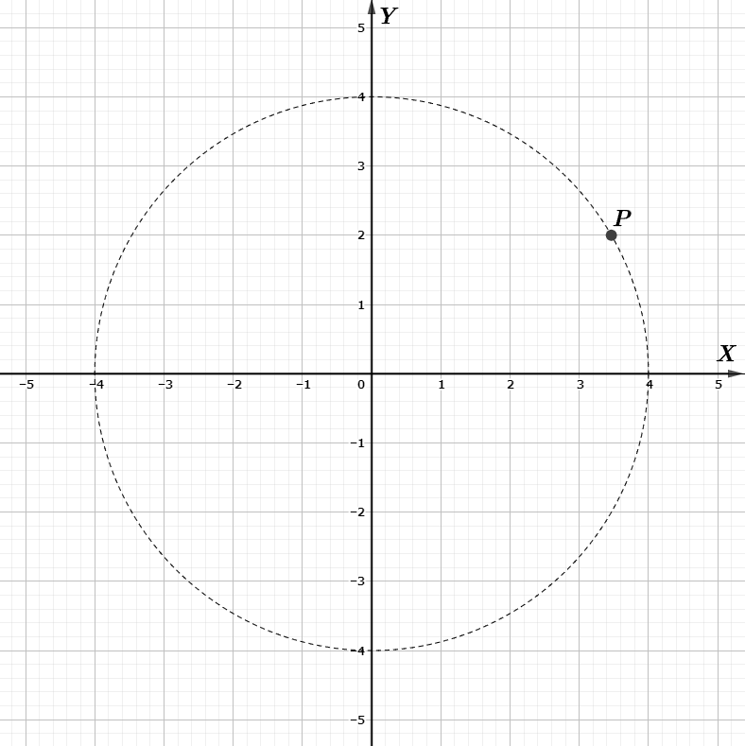

【解】

【答え】 $Q=\left( , \right)$　（10点）

　【問題4】下図に示すように、単位円の円周上に点Pと点Qがあるとき、つぎの①～③の問いに答えよ。

ただし、 $α$ は線分 $\overline{OP}$ と $X$ 軸とのなす角、 $β$ は線分 $\overline{OQ}$ と $X$ 軸とのなす角とする。

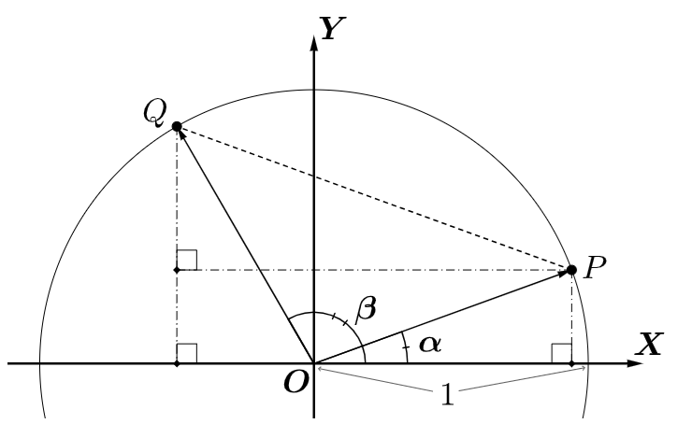

1. 点 $P$ と点 $Q$ の座標を求めよ。

【解】

【答え】 $P=\left( , \right)$

$$Q=( , )$$

（５点）

1. 点 $P$ と点 $Q$ 間の距離 $\left|\overline{PQ}\right|$ が $\sqrt{2(1-\cos{α}\cos{β-\sin{α\sin{β)}}}}$ となることを示せ。（5点）

【解】

1. ②の式が $\sqrt{2\{1-\cos\left(α-β\right)\}}$ に変形可能で、さらに $2\sin{\frac{\left|α-β\right|}{2}}$ に変形可能であることを示せ。

* $\left|a\right|$ は $a$ の絶対値を表す記号

ヒント： 加法定理 $\cos\left(α-β\right)= ???$、 $\cos{θ}= ???$

【解③-1】 $\sqrt{2\{1-\cos\left(α-β\right)\}}$ について（5点）

【解③-2】 $2\sin{\frac{\left|α-β\right|}{2}}$ について（10点）

【問題5】ベクトル $\vec{a}=\left(2, -3\right), \vec{b}=\left(-4, 2\right), \vec{c}=\left(-2.5, -4.2, 1.0\right), \vec{d}=\left(-4.8, 7.0, 2.4\right)$ があるとき、以下の計算をしなさい。

$\vec{a}+\vec{b}$

【式】 $\vec{a}+\vec{b}=$

【答え】 （5点）

$\vec{c}-\vec{d}$

【式】 $\vec{c}-\vec{d}=$

【答え】 （5点）

【問題6】ベクトル $\vec{a}=\left(-1.5, 3.25\right), \vec{b}=\left(3.2, 2.4\right), \vec{c}=\left(2, -1, -1\right), \vec{d}=(-1, 2, 3)$ があるとき、以下の計

算をしなさい。

$ベクトル \vec{a} と \vec{b} の内積 \vec{a}⋅\vec{b}$

【式】 $\vec{a}⋅\vec{b}=$

【答え】 （5点）

$ベクトル \vec{c} と \vec{d} の外積 \vec{c}×\vec{d}$

【式】 $\vec{c}×\vec{d}=$

【答え】 （5点）

【問題7】「位置ベクトル」　と　「方向ベクトル」　について簡潔に説明せよ。（10点）

【問題8】2つのベクトル $\vec{a}, \vec{b}$ があるとき、この2つのベクトルが直交しているかどうかを判別する方法を簡潔に説明せよ。（5点）